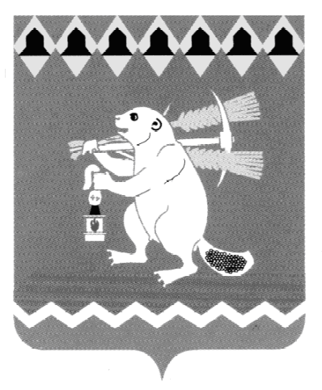
Администрация Артемовского городского округа
ПОСТАНОВЛЕНИЕ

от ______________ № ________ - ПА

Об ограничении торговли алкогольной продукцией при проведении в 2023 году мероприятий, посвященных 78-й годовщине Победы
в Великой Отечественной войне 1941 – 1945 годов
в поселке Красногвардейский

В соответствии с Законом Свердловской области от 29 октября 2013 года № 103-ОЗ «О регулировании отдельных отношений в сфере розничной продажи алкогольной продукции и ограничения ее потребления на территории Свердловской области», Постановлением Правительства Свердловской области от 30.05.2003 № 333–ПП «О мерах по обеспечению общественного порядка и безопасности при проведении на территории Свердловской области мероприятий с массовым пребыванием людей», руководствуясь статьями 30, 31 Устава Артемовского городского округа,
ПОСТАНОВЛЯЮ:
1. Не осуществлять розничную продажу спиртных, слабоалкогольных напитков и пива во время проведения 09 мая 2023 года праздничных мероприятий, посвященных празднованию 78-й годовщины Победы в Великой Отечественной войне 1941 – 1945 годов, на площади Камышловского полка в поселке Красногвардейский с 08.00 до 14.30 часов в следующих объектах торговли и общественного питания:
- магазин «Пятерочка» (п. Красногвардейский, ул. Анчутина, 1);
- магазин «Продукты» (п. Красногвардейский, ул. Некрасова, 2А);
- магазин «Продукты» (п. Красногвардейский, ул. Дзержинского, 2В);
- магазин «Продукты» (п. Красногвардейский, ул. Панова, 21).
2. Не осуществлять розничную продажу спиртных, слабоалкогольных напитков и пива во время проведения 09 мая 2023 года праздничных мероприятий, посвященных празднованию 78-й годовщины Победы в Великой Отечественной войне 1941 – 1945 годов, на площади Камышловского полка в поселке Красногвардейский с 13.00 до 15.00 часов в следующих объектах торговли и общественного питания:
- магазин «Магнит» (п. Красногвардейский, ул. Серова, 33В);
- магазин «Продукты» (п. Красногвардейский, ул. Серова, 33Б).
3. Руководителям предприятий торговли и общественного питания, принимающих участие в обслуживании мероприятий 09 мая 2023 года
на площади Камышловского полка в поселке Красногвардейский,
не осуществлять розничную продажу спиртных, слабоалкогольных напитков и пива с 08.00 до 15.00 часов.
4. Постановление опубликовать в газете «Артемовский рабочий», разместить на Официальном портале правовой информации Артемовского городского округа (www.артемовский-право.рф) и официальном сайте Артемовского городского округа в информационно-телекоммуникационной сети «Интернет».
5. Контроль за исполнением постановления возложить на первого заместителя главы Администрации Артемовского городского округа Черемных Н.А.

Глава Артемовского городского округа К.М. Трофимов

